2024年1-8月本市规模以上工业企业生产情况

2024年1-8月，我市规模以上工业（以下简称工业）企业完成工业总产值24966.35亿元，比去年同期下降0.9%。
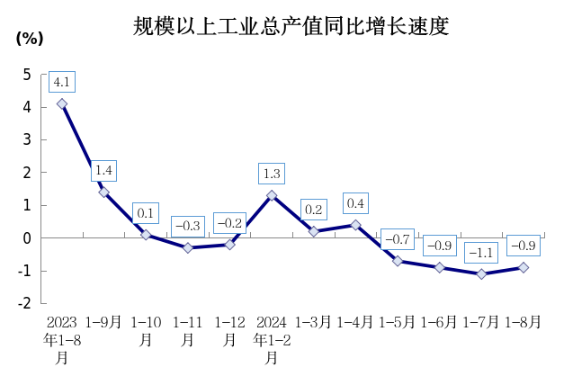
工业产销率为99.0%，比去年同期下降0.8个百分点。工业企业完成出口交货值4965.06亿元，比去年同期下降7.0%。

